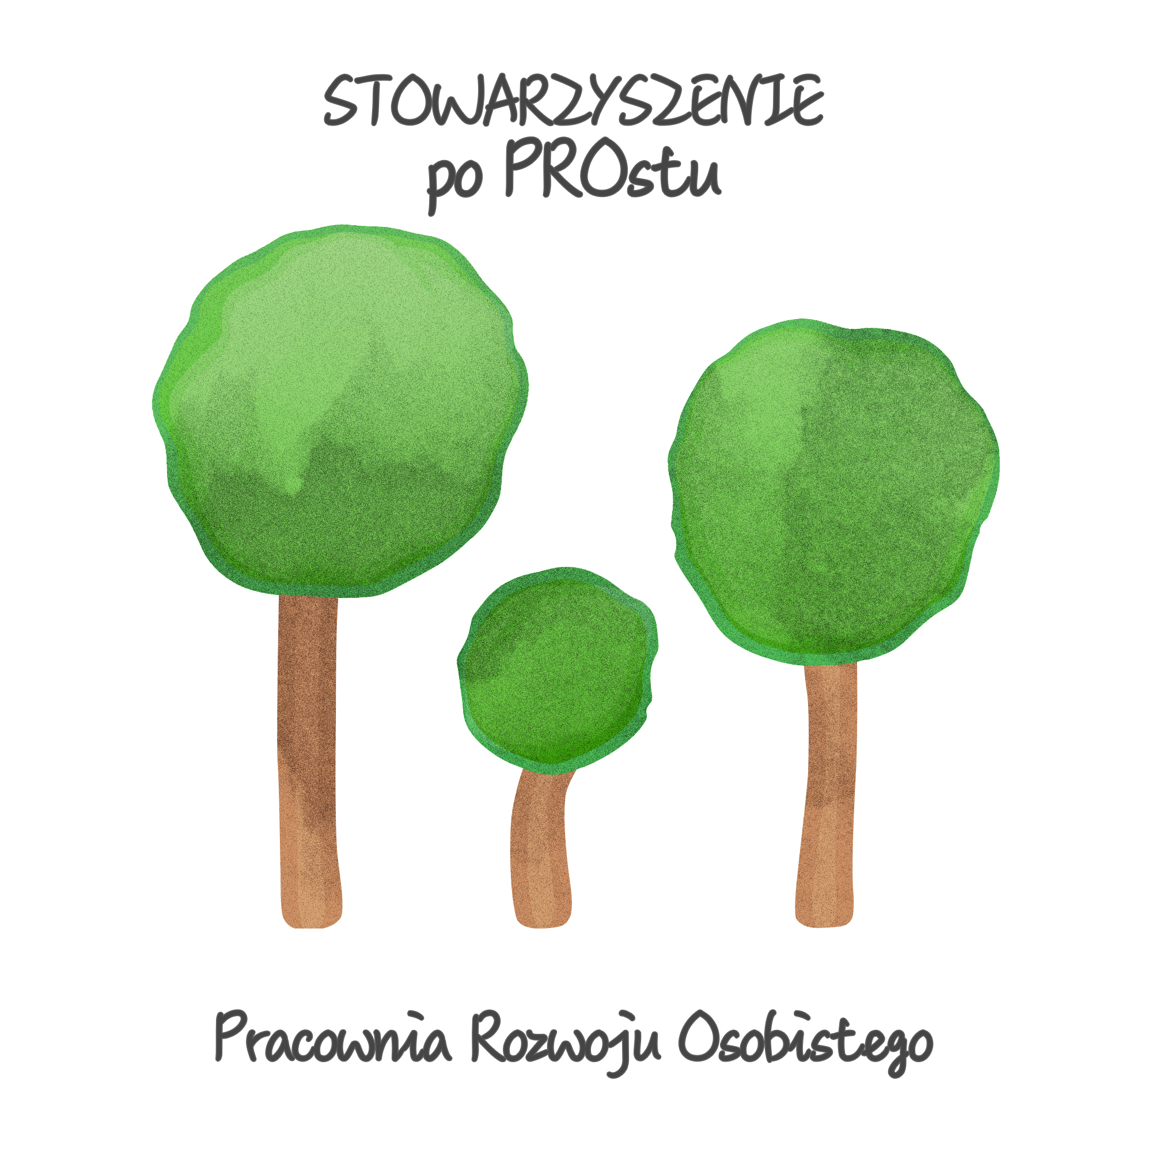

Sprawozdanie finansowe
za rok 2017

WPROWADZENIE DO SPRAWOZDANIA FINANSOWEGO
- Podstawowe dane organizacji
Stowarzyszenie po PROstu powstało w 2010 roku. Krajowy Sąd Rejonowy wpisał je w dniu 22.07.2010 r. do Ewidencji Stowarzyszeń, Innych Organizacji Społecznych i Zawodowych, Fundacji oraz Publicznych Zakładów Opieki Zdrowotnej, pod numerem 0000361431.
Regon: 273092980
NIP: 598-162-00-11
Adres siedziby: ul. Kilińskiego 9L, 69-100 Słubice

- Wskazanie okresu trwania działalności organizacji.
Czas trwania działalności jednostki jest nieograniczony.

- Wskazanie okresu objętego sprawozdaniem finansowym.
Okres objęty sprawozdaniem finansowym od 1 stycznia do 31 grudnia 2017 roku.

- Sprawozdanie finansowe zostało sporządzone przy założeniu dalszej kontynuacji działalności.
Sprawozdanie finansowe zostało sporządzone przy założeniu kontynuowania działalności przez jednostkę w dającej się przewidzieć przyszłości. Nie istnieją okoliczności wskazujące na zagrożenie kontynuowania przez nią działalności.

- Przyjęcie zasad rachunkowości, w tym metody wyceny aktywów i pasywów.
- Aktywa wyceniono według cen nabycia, pasywa – w kwocie wymagającej zapłaty.
- Do sporządzenia rachunku wyników zastosowano wariant porównawczy.
- Ewidencja kosztów prowadzona jest w układzie rodzajowym i w układzie według typów działalności.
Ponadto organizacja posiada tylko środki finansowe w walucie polskiej i wycenia je według wartości nominalnej.
Amortyzacja naliczana w kwocie 20 % rocznie, sprzęt medyczny.

INFORMACJE DODATKOWE
- Organizacja nie ma żadnych zobowiązań z tytułu dłuższych instrumentów finansowych, gwarancji i poręczeń lub zobowiązań warunkowych nieuwzględnionych w bilansie. Jedyne zobowiązania finansowe organizacji opisane są w części: 3. Uzupełniające dane o aktywach i pasywach.

- Organizacja nie udziela kredytów członkom organów administracyjnych, zarządzających i nadzorujących, a także nie ma zobowiązań zaciągniętych w ich imieniu tytułem gwarancji i poręczeń wszelkiego rodzaju.

- Uzupełniające dane o aktywach i pasywach.
Na majątek organizacji skłądają się:
- Aktywa trwałe 34.916,55
- Aktywa obrotowe 579.584,71
  - zapasy 0,00
  - środki finansowe w kasie 1.463,99
  - środki finansowe na rachunku bankowym 576.140,97
  - należności 1979,75
  - należne wpłaty od fundatorów 0,00
- Pasywa – Fundusz Własny 26.260,42
  - fundusz statutowy 0,00
  - zysk (strata) z lat ubiegłych 0,00
  - zysk (strata) roku bieżącego 26.260,42
- Pasywa – Zobowiązania i Rezerwy 588.240.84
  - zobowiązania 3.269,40
  - przychody przyszłych okresów (dotacje na rok przyszły) 584.971,44

4. Struktura przychodów
Nadwyżka przychodów nad kosztami z 2016 roku 16.121,27 zł
Przychody z odpłatnej działalności statutowej 62.422,46 zł
Składki członkowskie 7.980,00 zł
Składki członków wspierających 4.780,00 zł
Darowizny 44.854,99 zł

w tym:
- od osób fizycznych 38.076,00 zł
- od osób prawnych 1.076,00 zł
- zbiórki publiczne 5.702,99 zł
Dotacje 715.535,56 zł
Przychody statutowe z tyt. 1% 9.085,80 zł
Pozostałe przychody statutowe 54.500,00 zł

RAZEM PRZYCHODY 915.280,08 zł

5. Struktura kosztów
Koszty działalności statutowej odpłatnej (bezpośrednie) 54.257,04 zł
Koszty działalności statutowej nieodpłatnej 774.584,49 zł
w tym sfinansowane dotacjami 764.635,56 zł
w tym finansowane z darowizn 4.106,49 zł
w tym sfinansowane z 1% 5.315,22 zł
w tym finansowane ze zbiórek publicznych 527,22 zł

Koszty zarządu i administracji (koszty statutowe) 60.178,13 zł
w tym:
- materiały biurowe 187,17 zł
- wynagrodzenia 18.732,17 zł
- media 9.957,78 zł
- wynajem 12.747,03 zł
- opłaty bankowe 601,00 zł
- inne koszty (np. domena, poczta) 6.952,94 zł
- amortyzacja 11.000,04 zł

RAZEM KOSZTY STATUTOWE 889.019,66 zł

NADWYŻKA PRZYCHODÓW NAD KOSZTAMI 26.260,42 zł

  - Stowarzyszenie nie posiada funduszu statutowego.

  - Działania organizacji sfinansowane ze środków z 1%
W roku 2017 stowarzyszenie uzyskało 9085,80 zł z tytułu 1 %.
Ze środków uzyskanych w roku poprzednim (2016) sfinansowano: udział dzieci w programie edukacyjnym „Odyseja Umysłu” w kwocie 1197,60 zł, bezpłatne warsztaty dla dzieci Kreatywki 960,00 zł (materiały), promocję kompani 1% w kwocie 500,00 zł.
Ze środków uzyskanych w roku 2017 sfinansowano: promocję w kwocie 820,00 zł, udział dzieci w programie edukacyjnym „Odyseja Umysłu” w kwocie 610,00 zł, wkład własny do projektu PZU Akademia Aktywności umowa nr 563/KO/2017 PZU w kwocie 1227,62 zł.

Słubice, 26.03.2018r.

Podpisy Członków Zarządu:
Prezes: Joanna Sierżant – Rekret
Wiceprezes: Stanisław Piórkowski
Skarbnik: Monika Dutkiewicz

